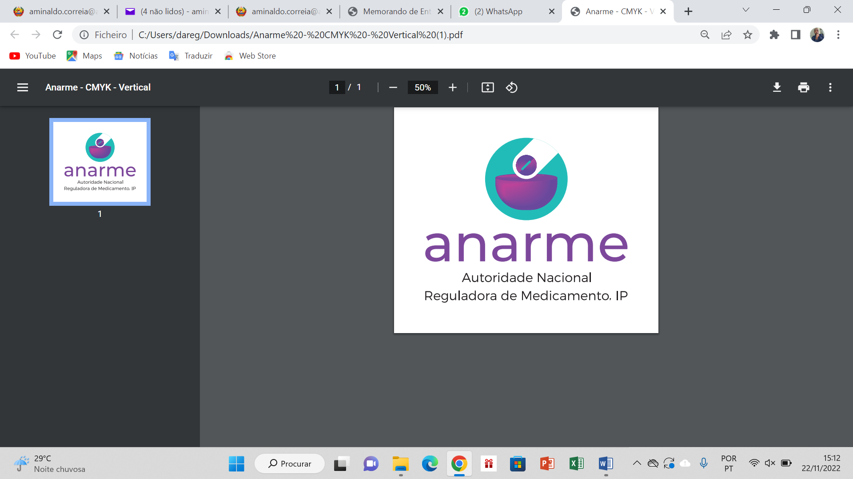

FORMULÁRIO DE RECEPÇÃO/VERIFICAÇÃO DE PROCESSO
DE NOTIFICAÇÃO
PARTE A: INFORMAÇÃO SOBRE O REQUERENTE
Nome e endereçodo Requerente:
Número do Alvará/Licença de Fabrico:
PARTE B: LISTA DE VERIFICAÇÃO
Ordem | Lista de documentos | Sim | Não
1. | Formulário de notificação
2. | Comprovativo de Pagamento de Taxa
3. | Declaração/Certificado de Conformidade
4. | Certificado de Análises, se aplicável
5. | Certificado ISO 13485/ Boas Práticas de Fabrico
6. | Projecto de Embalagem para Moçambique
7. | Folheto Informativo/Manual de Instruções de Uso (IFU), se aplicável

PARTE C: VALIDAÇÃO
Recebido | Devolvido
Data e assinatura e carimbo da ANARME, IP | Data, assinatura e carimbo do DT:

